HL-S22SC升流器

使用手册

武汉市合众电气设备制造有限公司
尊敬的顾客
感谢您使用本公司的产品。在您初次使用设备前，请您详细地阅读本使用说明书，将可帮助您熟练地使用我公司设备。
我们的宗旨是不断地改进和完善公司的产品，因此您所使用的设备可能与使用说明书有少许的差别。如果有改动的话，我们会用附页方式告知，敬请谅解！您有不清楚之处，请与公司售后服务部联络，我们定会满足您的要求。
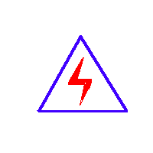
由于试验设备均有可能带电压，您在插拔测试线、电源插座时，会产生电火花，小心电击，避免触电危险，注意人身安全！

- 慎重保证
本公司生产的产品，在发货之日起三个月内，如产品出现缺陷，实行包换。三年内如产品出现缺陷，实行免费维修。三年以上如产品出现缺陷，实行有偿终身维修。如有合同约定的除外。
- 安全要求
请阅读下列安全注意事项，以免人身伤害，并防止本产品或与其相连接的任何其它产品受到损坏。为了避免可能发生的危险，本产品只可在规定的范围内使用。
只有合格的技术人员才可执行维修。
—防止火灾或人身伤害
使用适当的电源线。只可使用本产品专用、并且符合本产品规格的电源线。
正确地连接和断开。当设备连线处联机状态时，请勿随意连接或断开测试导线。
产品接地。本产品除通过电源线接地导线接地外，产品外壳的接地柱必须接地。为了防止电击，接地导体必须与地面相连。在与本产品做联机试验前，应确保本产品已正确接地。
注意所有终端的额定值。为了防止火灾或电击危险，请注意本产品的所有额定值和标记。在对本产品进行连接之前，请阅读本产品使用说明书，以便进一步了解有关额定值的信息。
请勿在无产品盖板时操作。如盖板或面板已卸下，请勿操作本产品。
使用适当的保险丝。只可使用符合本产品规定类型和额定值的保险丝。
避免接触裸露电路和带电金属。产品有电时，请勿触摸裸露的接点和部位。
在有可疑的故障时，请勿操作。如怀疑本产品有损坏，请本公司维修人员进行检查，切勿继续操作。
请勿在潮湿环境下操作。
请勿在易爆环境中操作。
保持产品表面清洁和干燥。

－安全术语
警告：警告字句指出可能造成人身伤亡的状况或做法。

目 录
一、用途 4
二、结构 4
三、技术指标 4
四、自校 4
五、检定 4
六、注意事项 4
七、售后服务 5
八、附图 5
九、附件 6

一、用途
作为标准用来检定比其低两级或两级以下准确等级的升流器。

二、结构
升流器是由一次绕组和二次绕组组成，其原理如图2所示。
接线时严格参照接线牌所给出的电流比进行接线。P与S分别是一次、二次绕组的极性端，当需要穿心时P_{a}为极性端。

三、技术指标
1、温度：-5— +40℃
2、湿度：﹤80%
3、容量： 5VA，1VA、 COSφ=1
4、一次电流：5-1000A
5、二次电流：5A,1A
6、精度等级：0.02S
7、额定电压：500V
8、频率：50Hz
9、允许额定电流下长期工作，150A及以上穿心

四、自校
若升流器有1/1电流比时，则可经常进行自校，以考核其准确度。自校线路附图3所示。
图中T_{X}为升流器，Z为负荷箱。

五、检定
该升流器检定比其低两级或两级以下准确等级的互感器时，其线路附图4所示。
图中，T_{O}为升流器，T_{X}为被检升流器，Z为被检升流器所带的负荷。

六、注意事项
1、检定升流器时，升流器与被检升流器电流比必须相同。
2、严格按照图中所给出的线路接线。
3、检定互感器之前，须先测试负荷箱是否准确。
4、检定过程中，严禁二次绕组开路。
5、检定互感器之前需选退磁，建议使用闭路退磁
退磁完毕在切断电源之前，应将二次绕组短接。
6、带升流器升流器的接线原理图与上述的接线图大致相同，只是升流器的输出绕组与互感器的一次绕线是同一绕组，其余均相同.

七、售后服务
凡购买此仪器的用户均享受以下的售后服务：
1、仪器自售出之日起三个月内，如有质量问题，由我公司免费更换新仪器，但用户不能自行拆机。
2、仪器一年内凡质量问题由我公司免费维修。
3、仪器使用超过一年，我公司负责长期维修，适当收取材料费。
4、若仪器出现故障，应请专职维修人员或寄回本公司修理，不得自行拆开仪表，否则造成自损我公司不负责任。

八、附图
1、升流器结构原理图

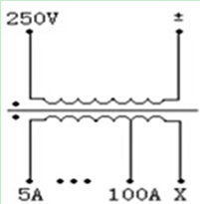
2、升流器结构原理图
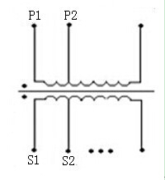
3、升流器自校线路图
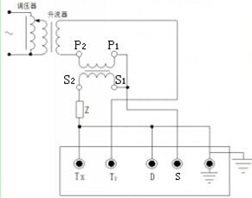
4、升流器检定线路图
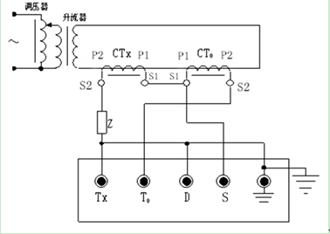

九、附件
1、主机 1台
2、说明书 1份
3、测试报告 1份
4、合格证 1份

武汉市合众电气设备制造有限公司
地址：武汉市盘龙经济开发区佳海
都市工业城K48
网址：http:www.hzdq.com
电话：027-83862320 61895058
传真：027-83862317

